2012年“深圳杯”全国大学生数学建模夏令营
C题：3Ｄ仿真机房建模
问题背景：由于高密度计算、多任务计算的需要，越来越多的高性能数据中心或互联网中心（DC、IDC）正逐渐建成。在现代的数据中心内，由于刀片服务器成本与性价比高，体积小而被广泛使用。由于自身能源与冷却条件限制，这类大规模的数据中心或许每年需要花费数百万美元，主要用于计算设备及系统冷却所需的能源费用。因此有必要提高数据中心设备的能效，极大化数据中心的能源利用率及计算能力。大约在上世纪90年代后期，IBM、HP等公司首先提出绿色数据中心的概念，并受到世界各国的广泛重视。
绿色数据中心的主要目标包括：
- 最佳PUE（数据中心基础设施能源利用效率）实现
- 实现动态智能制冷，精确送配风系统
- 优化的场地设计、电气系统设计
- 支持全球领先环保节能标准LEED（美国领先能源和环境设计规范）
- 实现最佳系统部署
- 区域化和模块化设计－－高热区和低热区，采用不同的散热方式，实现对不同负载的有效支持。对大型数据中心，模块化设计理念。
- 整合的智能的机房监控系统 (动力设施,环境与IT设施,平台统一)实现自动化管理。
绿色数据中心的设计在我国处于刚起步阶段，相关的工作很少，资源缺乏。作为绿色数据中心设计的一个重要环节是利用源自服务器及环境温度的数据，刻画数据中心的热循环过程。机房内热环境分析是绿色机房设计的主要步骤之一。为了保证机房内设备健康运行，数据中心制冷系统必须根据机房内热点的温度（室内最高温度）向机房送配冷气。而合理地给服务器分配工作任务，能够降低机房内热点的温度，达到节能目的。图1是较典型的一类数据中心机房虚拟示意图。
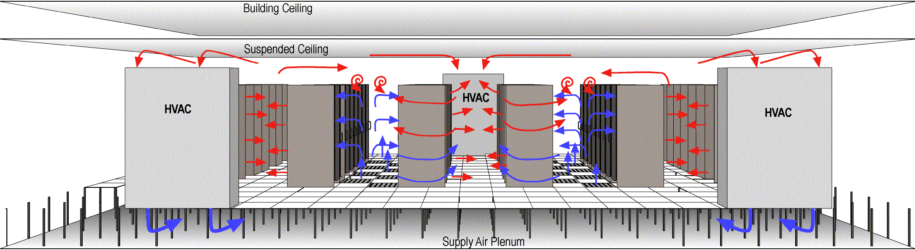
图1 虚拟机房示意图

该类机房采用独立的空调通风制冷系统（HVAC），机房机柜的布置通常按一定的行业设计规范要求布置。相邻机柜的出风口面对同一个通道。形成热通道。机房内热气流经循环进入HVAC顶部，在经过水冷系统冷却后从地下冷风槽通过中孔板送入机柜进风口，形成冷通道。对于此类机房，往往由于机柜布置的不合理，以及各机柜服务器任务分配的不合理，造成机房内局部温度过高（形成热点）。为了保证服务器的健康工作，通常需要HVAC降低送风温度或加大送风量，造成耗能增加。绿色数据中心的主要任务之一就是根据机房的基础设施状态，按照行业规范要求合理地布置机柜，分布任务，尽量避免局部地区过热。该问题数学上处理起来比较困难，图2是一个测试案例，部分测试数据见附件1及附件2。供你们队参考。

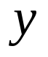
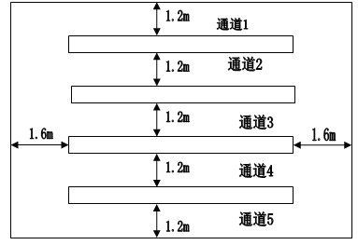
图2 测试机房虚拟示意图

该测试机房高3.2米，，每个机柜群长6.4米，深0.8米， 高2米，由8个同样的机柜组成，每个机柜由5个机架构成（共160个机架）。通道2与4是冷通道，空调制冷系统将冷气送到冷通道，各机柜的服务器从冷通道吸入冷气。通道1,3,5是热通道，服务器将热量排入热通道，再通过排风系统排出，循环进入空调顶部。机柜群与侧边墙距离1.6米，两个空调布置在冷通道的一端靠墙处。空调几何尺寸为宽1.8米，厚度为0.9米，高度为2米。回风孔位于空调顶部，几何尺寸约为0.5米乘1.4米。空调的进风风速与温度由机房室内温度与风速确定，送风温度为送风槽出口温度，风速不详。可以将机房近似看作封闭系统（一般情况下机房门不开的的，不允许人进出）。
出风槽的宽度约为0.4米（冷通道宽度的三分之一），长度约为6.4米，，孔隙率约为50%，与机柜并行排列。
你们队需要解决的问题如下：
（1）根据附件1的数据，绘出冷、热通道的热分布及流场分布及室内最高温度位置。
（2）建立描述该问题热分布的数学模型及算法，并与测试案例进行比较。
（3）如果定义该机房的总体任务量为1，根据你的模型及附件1的流场数据，确定服务器实际任务量为0.8及0.5的最优任务分配方案，并给出室内最高温度。
（4）如果按照《电子信息系统机房设计规范》（附件3）C级要求控制机房温度，讨论服务器设计任务量一定条件下，如何控制空调的送风速度或送风温度（可以通过送风槽的出口风速与温度来描述）。

